BAB II
TEORI DASAR
Pada bab ini dibahas tentang cam, mekatronika, komponen elektronika, motor stepper, mikrokontroller, dan bahasa pemrograman Visual Basic .

2.1 Camshaft
Camshaft merupakan sebuah komponen yang terdapat pada motor bakar empat langkah. Camshaft berfungsi sebagai alat untuk membuka katup. Camshaft membuka katup dengan cara mendorong batang katup ketika permukaan profil yang menonjol pada cam menyentuh batang katup. Cam menggerakkan katup secara langsung maupun melalui hubungan antara pushrods dan pelatuk katup. Cara kerja cam secara langsung menghasilkan mekanisme yang sederhana dan kesalahan mekanisme yang sedikit.
Katup masuk bertugas mengatur pemasukan campuran bahan bakar dan udara ke dalam silinder. Katup buang mengatur aliran gas sisa-sisa pembakaran keluar dari silinder untuk dibuang ke udara luar. Pergerakkan katup dibantu oleh pegas katup. Pegas katup ini berfungsi untuk menutup kembali pintu masuk bahan bakar tersebut. Katup dan pegas bekerja berdampingan.

Profil cam terdiri dari beberapa bagian. Bagian – bagian tersebut antara lain base circle, Ramps, dan nose. Base Circle (Lingkar Dasar) merupakan sisi profil yang tidak menonjol. Ukuran base circle mempengaruhi lift cam. Semakin kecil base circle memungkinkan lift lebih tinggi.
Ramps merupakan bagian sisi profil yang berfungsi untuk membuka dan menutup katup. Sisi profil ramp memiliki dua area yaitu opening ramp dan closing ramp. Nose adalah area dimana katup terbuka secara penuh. Titik tertinggi lift disebut Lobe Centerline (Garis tengah lobe). Skematik camshaft dapat dilihat pada gambar 2.1. Contoh camshaft dapat dilihat pada gambar 2.2.
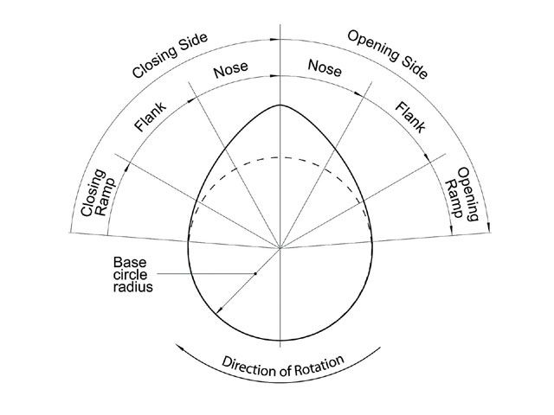
Gambar 2.1 Skematik Camshaft

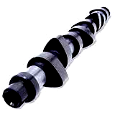 | 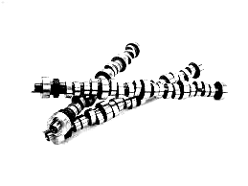
Gambar 2.2 Camshaft
  - Mekatronika
Mekatronika merupakan suatu tahapan alamiah dalam proses evolusi pada perancangan sistem rekayasa. Perkembangan komputer, mikrokomputer, teknologi informasi, dan perangkat lunak telah menjadikan mekatronika sebagai kebutuhan yang sangat penting.
Definisi mekatronika telah meningkat sejak perusahaan elektronik Yasakawa membuat definisi yang asli. Yaskawa mendefinisikan mekatronika sebagai kata yang terdiri atas kata mekanisme dan elektronika. Dengan kata lain, teknologi dan produk yang berkembang akan menjadi satu kesatuan dengan elektronika di dalam suatu mekanisme.
Definisi mekatronika diperkenalkan lagi oleh Harashima, Tomizuka, dan Fukada pada tahun 1996. Mereka mendefinisikan mekatronika sebagai pengintegrasian antara teknik mesin dengan teknik elektro serta pengontrolan berbasis komputer pada suatu proses manufaktur. Definisi yang lain diusulkan oleh Auslander dan Kemf pada tahun 1996. Mekatronika menjadi aplikasi dari setiap pengambilan keputusan yang kompleks pada operasi sistem fisik.
Definisi mekatronika diusulkan lagi oleh Shetty dan Kolk pada tahun 1997. Mereka mendefinisikan mekatronika sebagai suatu metodologi yang optimal dalam perancangan produk electromechanical.
Dari beberapa definisi yang telah ada, mekatronika dapat diartikan juga sebagai kata yang berasal dari kata mekanik dan elektronika. Mekatronika merupakan ilmu yang mempelajari tentang pengontrolan sistem mekanik dengan menggunakan rangkaian-rangkaian elektronika. Rangkaian-rangkaian elektronika yang mengontrol sistem mekanik disebut dengan nama kontroller.
  - Komputer
Komputer merupakan hasil kemajuan teknologi elektronika dan informatika yang dapat dimanfaatkan sebagai alat bantu untuk menulis, menggambar, menyunting gambar atau foto, membuat animasi, mengoperasikan program analisis ilmiah, simulasi, maupun sebagai kontrol peralatan. Perlengkapan elektronik (hardware) dan program (perangkat lunak/software) telah menjadikan sebuah komputer menjadi benda yang berguna.
Komputer terdiri dari central processing unit (CPU), keyboard, dan monitor. CPU berfungsi sebagai pengolah data. Keyboard berfungsi sebagai alat bantu untuk memasukan data huruf dan angka, maupun perintah kontrol terhadap komputer untuk mengoperasikan suatu pengolahan data tertentu. Monitor berfungsi sebagai alat untuk menampilkan huruf, angka, maupun gambar. Perangkat tambahan pada sebuah komputer salah satunya adalah mouse. Mouse dapat digunakan untuk mengoperasikan perintah-perintah pada program secara mudah. Komputer dapat dilihat pada gambar 2.3.
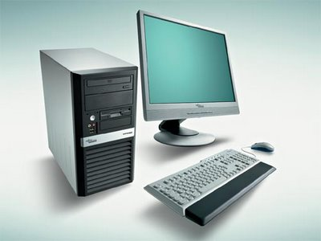
Gambar 2.3
Komputer terdiri dari Central Processing
Unit (CPU), Keyboard, dan Monitor
  - Visual Basic
Visual basic adalah salah satu bahasa pemrograman komputer. Bahasa pemrograman adalah bahasa perintah yang dapat dimengerti oleh komputer untuk melakukan perintah-perintah tertentu. Bahasa pemrograman visual basic yang dikembangkan oleh Microsoft, merupakan pengembangan dari pendahulunya yaitu bahasa pemrograman BASIC (Beginner’s Allpurpose Symbolic Instruction Code) yang dikembangkan pada era tahun 1950-an. Program Komputer yang menggunakan bahasa visual basic adalah Microsoft visual basic 6.0.
Microsoft visual basic 6.0 merupakan salah satu development tool yaitu alat bantu untuk membuat berbagai macam program komputer, khususnya program aplikasi berbasis sistem operasi windows. Agar dapat menggunakan fasilitas microsoft visual basic 6.0, perlu diketahui lingkungan kerja program tersebut yang didalamnya terdapat komponen-komponen utama. Komponen utama pada visual basic yang biasa digunakan yaitu project, form dan toolbox.

    - Project
Project adalah sekumpulan modul yang didalamnya terdapat form beserta kodenya. Project dapat disimpan dalam file berformat .vbp. File ini akan menyimpan seluruh komponen program termasuk pilihan project, pilihan environment, dan pilihan file .exe. Pada jendela project terdapat tiga icon, yaitu icon view code, icon view object dan icon toggle folder. Icon view code digunakan untuk menampilkan jendela editor kode program, icon view object digunakan untuk menampilkan bentuk form dan icon toggle folder digunakan untuk menampilkan folder atau tempat penyimpanan folder. Bentuk project dapat dilihat pada gambar 2..4
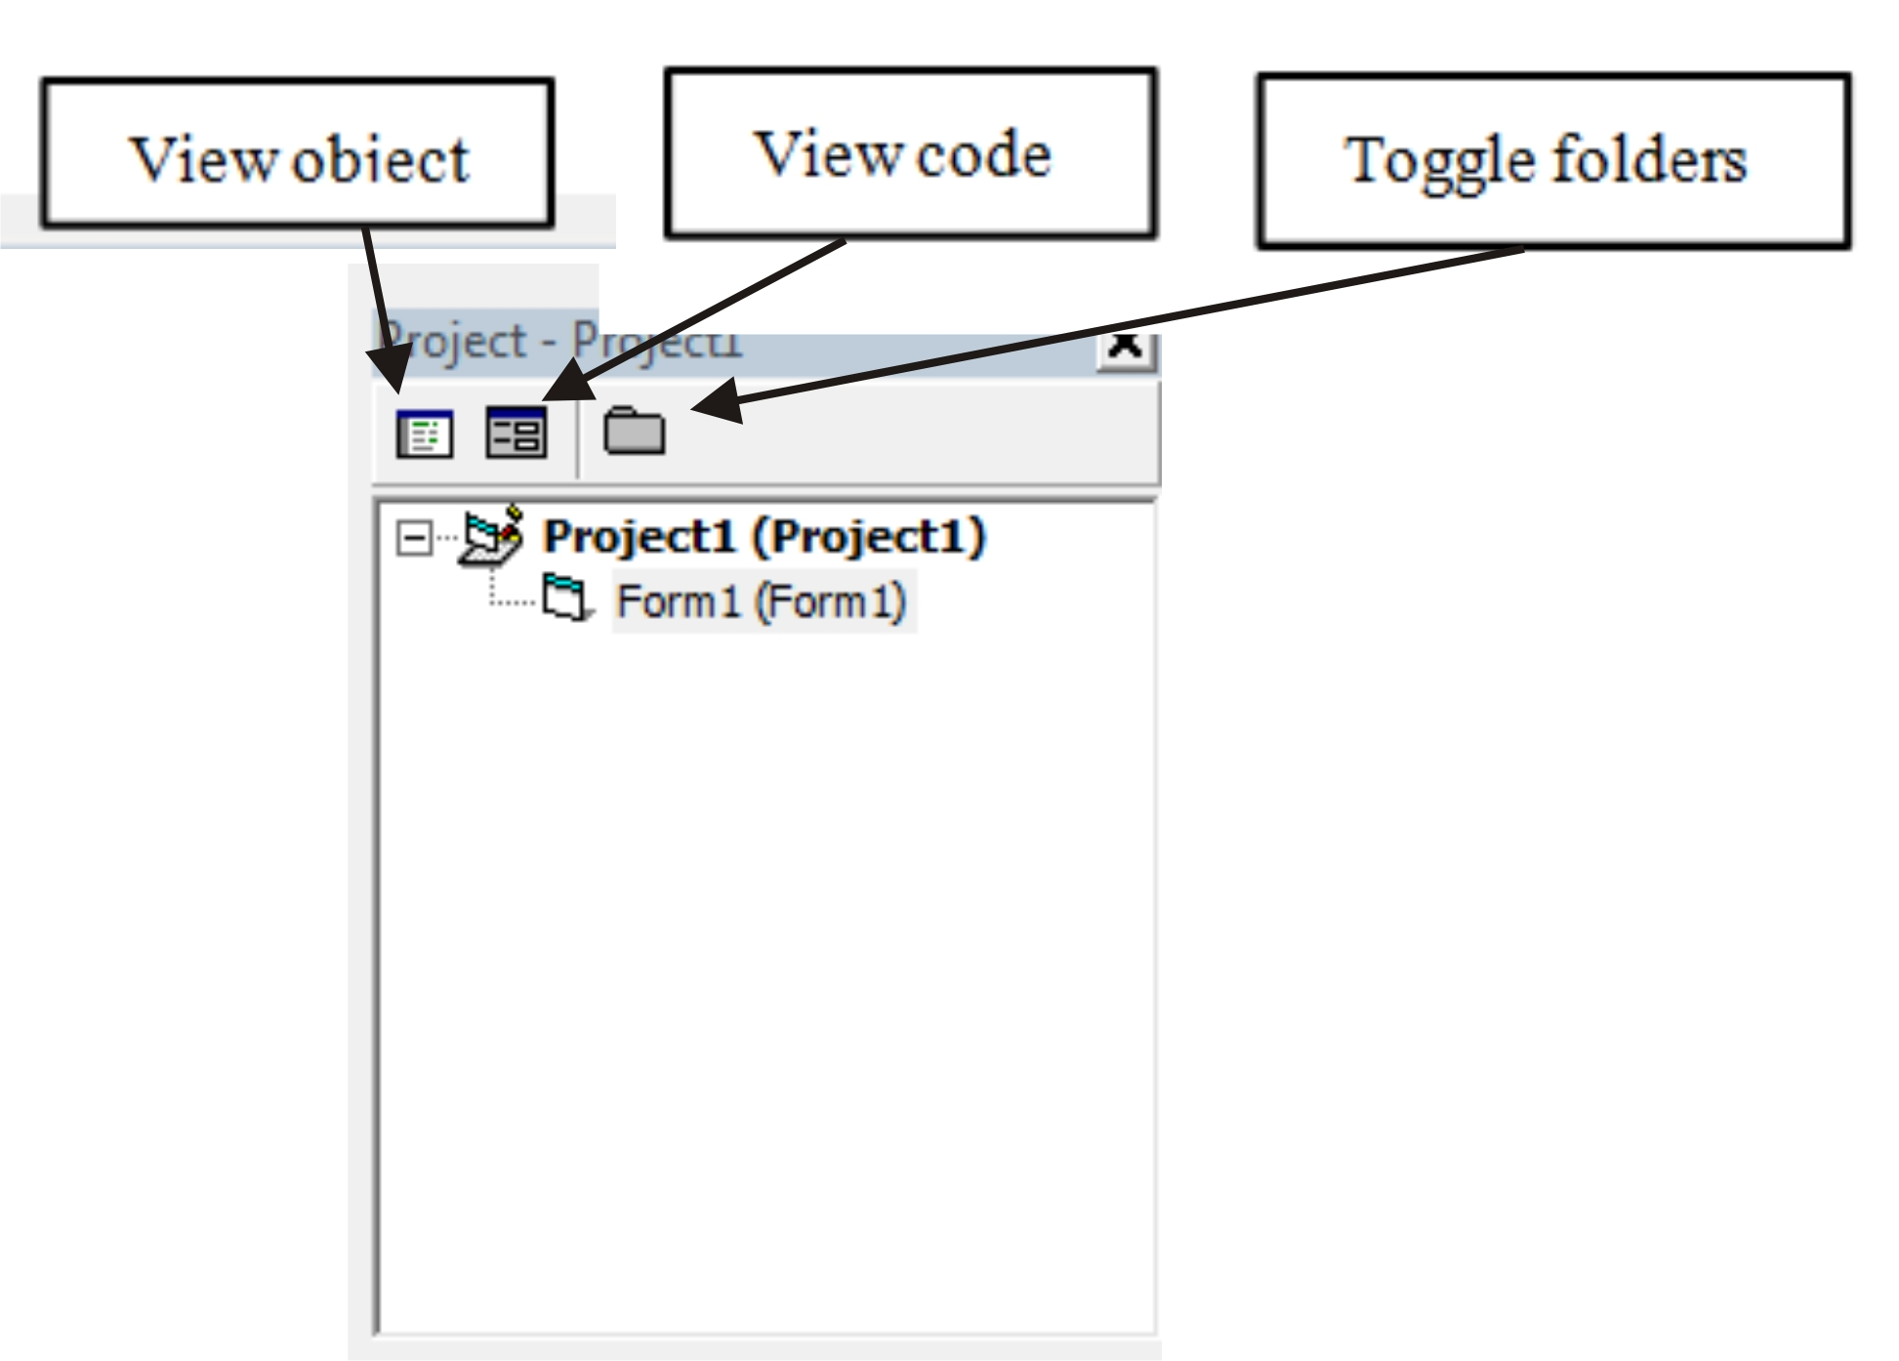
Gambar 2.4 Bentuk project
    - Form
Form adalah objek yang dipakai sebagai tempat perancangan program. Biasanya pada form terdapat garis titik-titik yang disebut grid. Grid sangat berguna untuk membantu pengaturan tata letak objek yang dimasukkan kedalam form, karena gerakan penunjuk mouse akan sesuai (tepat) pada titik-titik grid. Bentuk form dapat dilihat pada gambar 2.5.
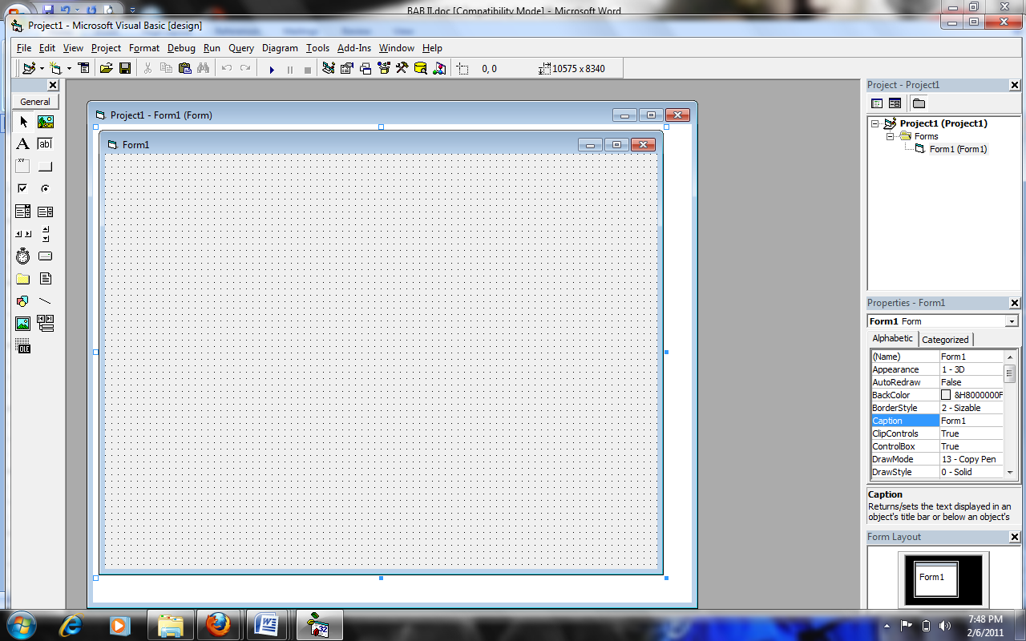
Gambar 2.5 Bentuk Form
2.4.3 Toolbox
Toolbox adalah kotak alat yang berisi icon-icon untuk memasukkan objek tertentu ke dalam jendela form. Pada toolbox dapat ditambahkan beberapa icon yang baru. Penambahan icon yang baru dilakukan dengan cara memposisikan kursor ke dalam toolbox. Setelah kursor berada didalam toolbox, tombol kanan pada mouse di-klik. Setelah tombol kanan di-klik, perintah components dipilih.
Objek bergambar telepon adalah objek yang digunakan untuk melakukan komunikasi diluar visual basic. Kemampuan komunikasi ini merupakan salah satu keunggulan Microsoft visual basic 6.0. Beberapa komponen pada tollbox dapat dilihat pada gambar 2.6
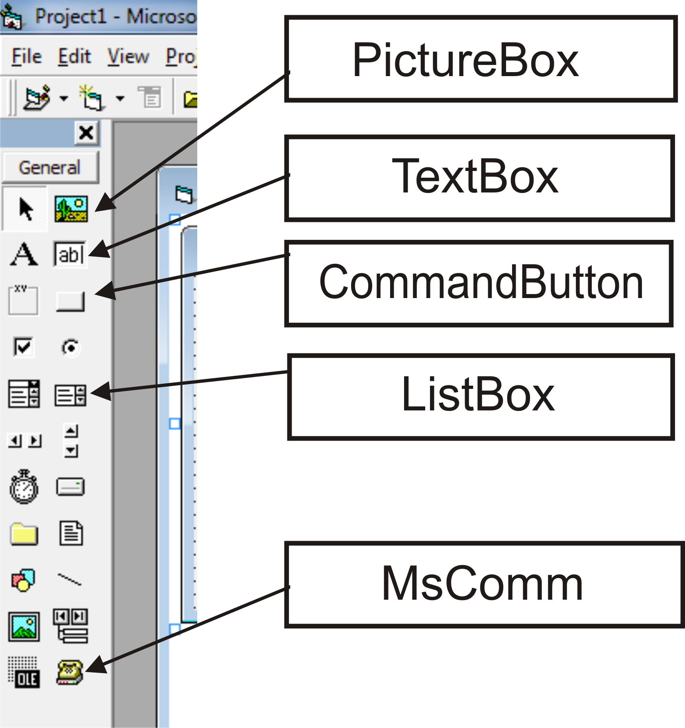
Gambar 2.6 Komponen Toolbox

2.5 Komunikasi pada Visual Basic
Komunikasi pada visual basic 6.0 dapat dilakukan dengan dua cara, yaitu komunikasi secara serial dan komunikasi secara parallel. Dari kedua cara komunikasi visual basic tersebut, komunikasi secara serial merupakan cara komunikasi yang sering digunakan karena kemampuan jarak komunikasi yang lebih jauh dibandingkan komunikasi secara parallel. Komunikasi serial adalah pengiriman data secara serial, dimana data dikirim satu persatu secara berurutan.
Objek bergambar telepon tersebut didalam visual basic dinamakan microsoft common control (MSComm). Agar dapat melakukan komunikasi secara serial, beberapa properti objek MSComm perlu diubah. Beberapa properti tersebut adalah:
- CommPort, properti ini diisi dengan jalur komunikasi serial yang akan digunakan.
- RThreshold, properti ini diisi harga satu.
- SRhreshold, properti ini diisi harga satu.
- Settings, properti ini diisi sesuai dengan kecepatan pengiriman data dan jenis komunikasi serial yang dipilih.

2.6 Mikrokontroller
ATMega8535 merupakan salah satu mikrokontroller keluaran Atmel. Atmel adalah salah satu vendor yang bergerak dibidang microelektronika. Atmel telah mengembangkan AVR ( Alf and Vegard’s Riscprocessor) sekitar tahun 1997. Berbeda dengan mikrokontroller sebelumnya yaitu MCS51, AVR menggunakan arsitektur RISC (Reduce Instruction Set Computer) yang mempunyai lebau bus data 8 bit.
Secara umum AVR dibagi menjadi 4 kelas, yaitu ATtiny, AT90Sxx, AT86RFxx dan ATMega. Perbedaan antar tipe AVR terletak pada fitur-fitur yang dimiliki, sementara dari segi arsitektur dan set instruksi yang digunakan hampir sama. Salah satu fitur yang dimiliki mikrokontroller ATMega8535 adalah fitur USART. Fitur USART digunakan untuk melakukan komunikasi serial. Bentuk dan skema mikrokontroller ATMega8535 dapat dilihat pada gambar 2.7.
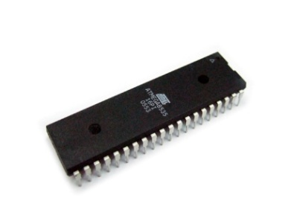 | 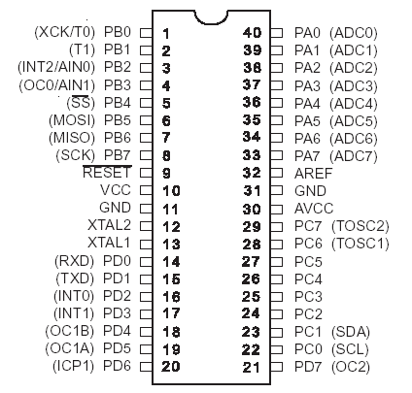

Gambar 2.7 Bentuk dan Skema Mikrokontroller ATMega8535
  - Komponen Elektronika
Beberapa komponen elektronika digunakan untuk mengontrol suatu sistem mekanik. Komponen elektronik tersebut diantaranya resistor, transistor, phototransistor, optocoupler dan, kapasitor.
    - Resistor / Tahanan
Resistor adalah komponen elektronik yang berfungsi untuk membatasi aliran arus listrik. Resistor biasa disebut juga dengan tahanan. Besar kecilnya nilai tahanan dapat dinyatakan dengan satuan Ohm dan dilambangkan dengan huruf latin Ω (Omega).
Besar nilai hambatan suatu resistor dapat diketahui dengan membaca langsung kode warna pada bagian badan resistor tersebut atau bisa juga diukur dengan menggunakan multitester. Besarnya nilai resistor dinyatakan dengan pita berwarna yang melingkari badan resistor. Pada umumnya jumlah pita berwarna pada resistor berjumlah empat atau lima.
Jika resistor memiliki empat pita berwarna maka besaran untuk resistor tersebut adalah warna pertama dan kedua sedangkan warna yang ketiga merupakan faktor pengali atau multiplier dan pita berwarna yang keempat adalah toleransi. Jika resistor memiliki lima pita berwarna maka besaran untuk resistor tersebut adalah pita berwarna yang pertama, kedua dan yang ketiga sedangkan pita berwarna yang keempat merupakan faktor pengali atau multiplier dan pita berwarna yang ke lima adalah toleransi. Bentuk dan simbol resistor dapat dilihat pada gambar 2.8. Konversi dari kode warna resistor ke angka dapat dilihat pada tabel 2.1.
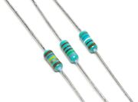

Gambar 2.8 Bentuk Resistor
Tabel 2.1 Konversi Kode Warna Resistor ke Angka

Warna | Nilai | Faktor Pengali  (10^{x}) | Toleransi  (%)
Hitam | 0 | 0 | -
Coklat | 1 | 1 | ± 1
Merah | 2 | 2 | ± 2
Jingga/Oranye | 3 | 3 | ± 0.05
Kuning | 4 | 4 | -
Hijau | 5 | 5 | ± 0.5
Biru | 6 | 6 | ± 0.25
Ungu | 7 | 7 | ± 0.1
Abu-abu | 8 | 8 | -
Putih | 9 | 9 | -
Emas | - | -1 | ± 5
Perak | - | -2 | ± 10
Tanpa Warna | - | - | ± 20

Untuk memberikan gambaran contoh pembacaan nilai tahanan resistor, dimisalkan sebuah resistor mempunyai empat pita berwarna dengan kode warna coklat, hitam, ungu dan emas. Berdasarkan tabel diatas warna-warna tersebut mempunyai nilai sebagai berikut :

Cokelat | : | Nilai digit pertama = 1
Hitam | : | Nilai digit kedua = 0
Kuning | : | Faktor pengali (4) = 10⁴ = 10000
Emas | : | Toleransi = ± 5%

Berdasarkan konversi warna diatas maka besarnya nilai tahanan resistor tersebut adalah 10 x 10000 = 100000 Ω atau 100 kΩ. Warna yang ke empat berwarna emas berarti resistor tersebut memiliki harga toleransi 5% atau (5% x 100 kΩ). Nilai hambatan resistor tersebut sesungguhnya bernilai antara 95 kΩ - 100,5 KΩ.

2.7.2 Transistor
Transistor adalah komponen elektronika yang dapat dipakai sebagai penguat, sebagai sirkuit pemutus dan penyambung (switching), stabilisasi tegangan, modulasi sinyal atau sebagai fungsi lainnya. Transistor dapat berfungsi semacam kran listrik, dimana berdasarkan arus inputnya memungkinkan pengaliran listrik yang sangat akurat dari sirkuit sumber listriknya.
Transistor dibagi menjadi dua jenis yaitu teransistor jenis NPN dan transistror jenis PNP. Bentuk dan simbol transistor jenis NPN dan transistor jenis PNP dapat dilihat pada gambar 2.9

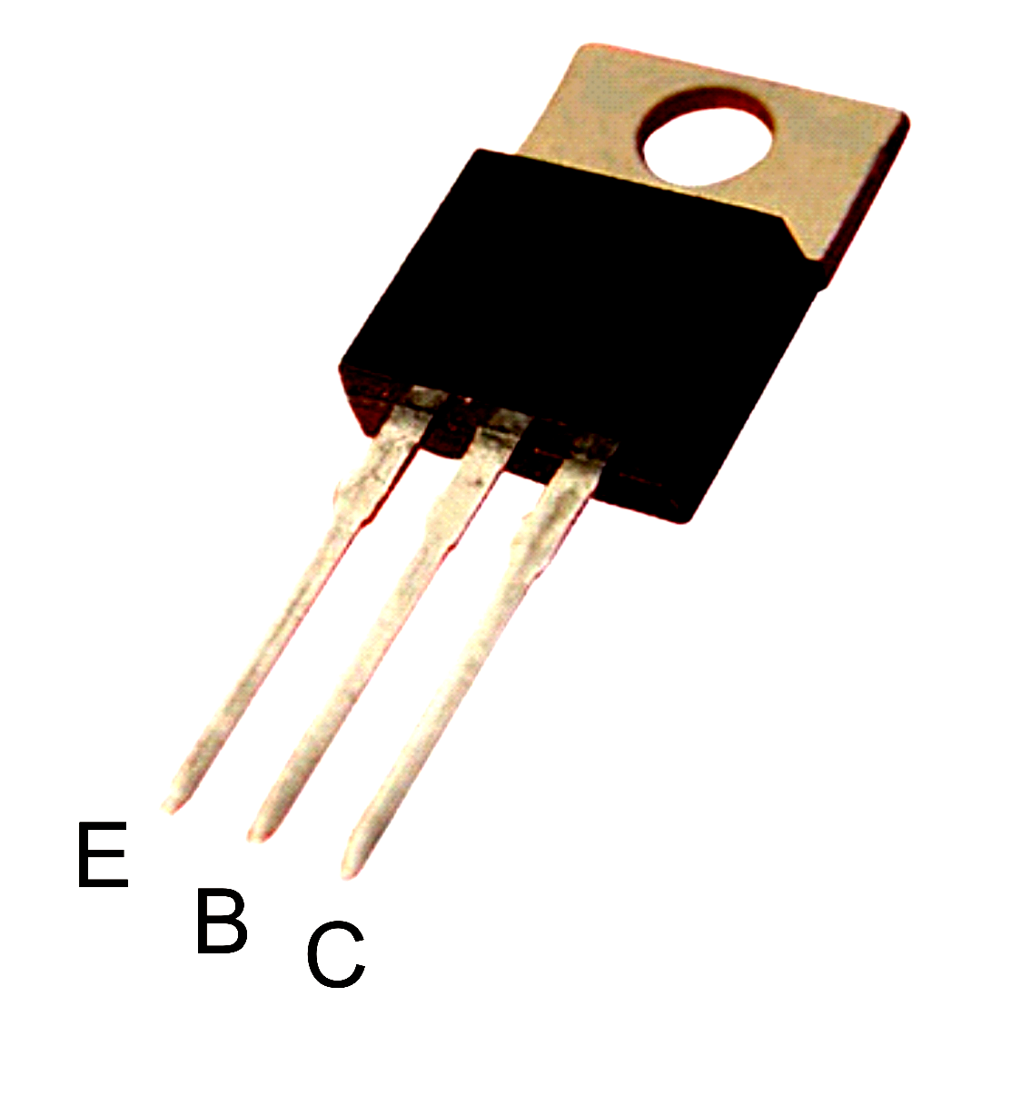 | 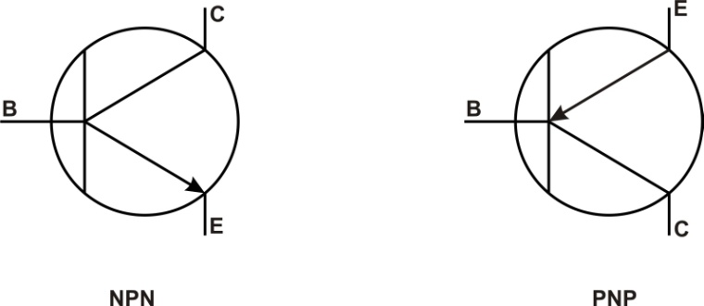

Gambar 2.9 Bentuk dan simbol transistor

Pada transistor jenis NPN, bila ada arus mengalir dari kaki basis (B) ke kaki emitor (E), maka kaki kolektor (C) akan terhubung dengan kaki emitor (E). Pada transistor jenis PNP, bila ada arus mengalir dari kaki emitor (E) ke kaki basis (B), maka kaki emitor (E) akan terhubung dengan kaki kolektor (C).
2.7.3 Phototransistor
Phototransistor adalah komponen elektronika sejenis transistor yang tidak mempunyai kaki basis. Kaki basis phototransistor diganti dengan material yang dapat mengubah energi cahaya menjadi energi listrik. Simbol phototransistor dapat dilihat pada gambar 2.10.
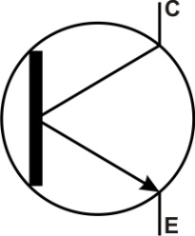

Gambar 2.10 Simbol phototransistor

Bila kaki basis phototransistor (pada gambar 2.16 digambarkan sebagai garis tebal) dikenai cahaya, maka energi cahaya yang sampai ke kaki basis akan diubah menjadi energi listrik. Bila kaki emitor dihubungkan dengan ground, maka arus listrik akan mengalir dari kaki basis, akibatnya kaki kolektor dan kaki emitor terhubung.

2.7.4 Optocopler
Optocoupler adalah komponen elektronika yang dapat digunakan untuk memisahkan rangkaian listrik arus lemah dengan rangkaian listrik arus kuat. Pada optocoupler, rangkaian listrik arus lemah sebenarnya masih terhubung dengan rangkaian listrik arus kuat, tetapi hubungan tersebut bukan hubungan secara elektrik. Salah satu contoh optocoupler dapat dilihat pada gambar 2.11.

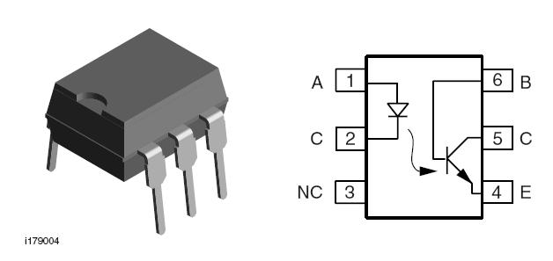

Gambar 2.11 Optocoupler

Optocoupler sebenarnya terdiri dari dua komponen elektronika yaitu IR LED dan phototransistor. Jika ada arus mengalir dari kaki 1 ke kaki 2 optocoupler, maka IR LED akan menyala. Sinar yang dipancarkan IR LED akan sampai ke kaki basis phototransistor. Sinar tersebut oleh kaki basis phototransistor akan diubah menjadi energi potensial listrik. Bila kaki emitor phototransistor (kaki 4) dihubungkan dengan ground, maka arus akan mengalir dari kaki basis ke kaki emitor. Karena ada arus listrik dari kaki basis ke kaki emitor, kaki kolektor akan terhubung dengan kaki emitor.

2.7.5 LED (Light Emitting Dioda)
LED (Light Emitting Diode) adalah komponen elektronik yang dapat memancarkan cahaya ketika dilalui arus listrik pada kedua kutubnya. Arus listrik mengalir dari kutub positif (anoda) menuju kutub negatif (katoda). Bentuk dan simbol LED dapat dilihat pada gambar 2.12.
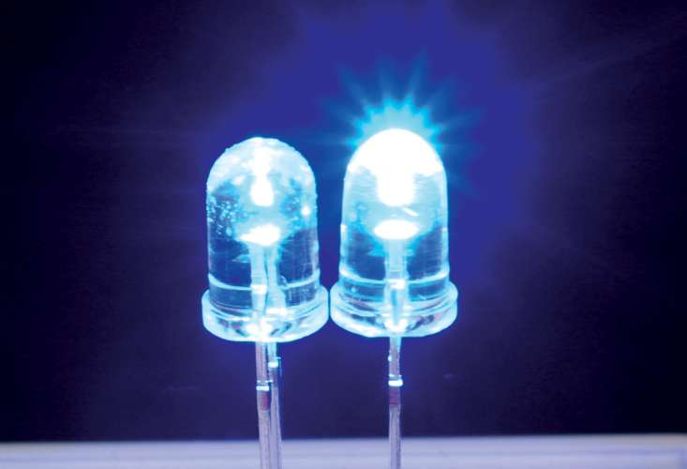 | 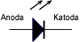

Gambar 2.12 Bentuk dan simbol LED

2.7.6 Kapasitor
Kapasitor adalah komponen elektronika yang berfungsi untuk menyimpan energi listrik. Kapasitor dapat mengalirkan arus AC dan menahan arus DC. Kapasitor dapat digunakan sebagai penghalus tegangan. Besaran nilai kapasitor dinyatakan dengan satuan Farad. Bentuk dan simbol kapasitor dapat dilihat pada gambar 2.13.
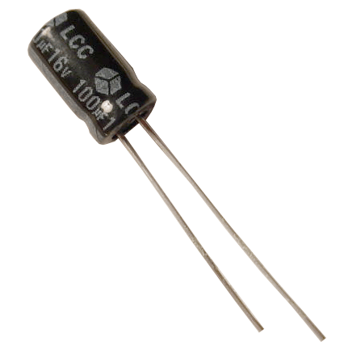 | 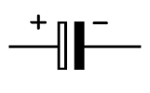  katoda  Anoda

Gambar 2.13 Bentuk dan simbol kapasitor

Kapasitor dibedakan menjadi dua kelompok besar yaitu kapasitor terpolarisasi. Kapasitor terpolarisasi mempunyai kapasitas yang besar dibandingkan dengan kapasitor tidak terpolarisasi. Kapasitas kapasitor terpolarisasi lebih dari 1μF sedangkan kapasitas kapasitor tidak terpolarisasi kurang dari 1μF. Karena kapasitor terpolarisasi mempunyai dua buah elektrode yaitu positif dan negaif sehingga dalam pemasangan tidak boleh terbalik dan kapasitor tidak terpolarisasi boleh terbalik. Kapasitor terpolarisasi ada dua macam yaitu kapasitor elektrolit dan kapasitor tantalum.

  - Motor Stepper
Motor stepper merupakan salah satu jenis motor listrik yang sering digunakan untuk aplikasi suatu sistem kendali. Beberapa contoh aplikasi motor stepper adalah sebagai penggerak printer, penggerak mesin perkakas CNC, dan penggerak pompa volumetrik.
Motor stepper memiliki beberapa fitur yang sangat sesuai dengan aplikasi sistem kendali. Putaran motor hanya ditentukan oleh kecepatan eksitasi pada coil-coil motor stepper. Posisi poros motor stepper dapat diketahui secara pasti tanpa perlu suatu umpan balik (feedback). Motor stepper dapat menahan torsi pada saat poros tidak berputar. Motor stepper memiliki respon yang cepat terhadap putaran. Pada gambar 2.14 ditunjukkan beberapa jenis motor stepper yang umum digunakan.
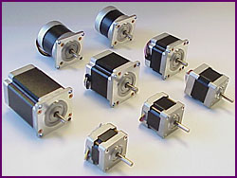
Gambar 2.14 Beberapa Jenis Motor Stepper.
Salah satu jenis motor stepper yang sering digunakan adalah motor stepper jenis variable reluctance. Motor stepper jenis ini mempunyai empat atau lima kumparan yang masing-masing kumparannya dihubungkan ke satu kaki common.Secara skematis motor stepper vatiable reluctance dapat dilihat pada gambar 2.15.
Bila ada arus mengalir dari kaki 1 ke kaki common, magnet akan berputar sampai ujung kutub-kutub magnet X berimpit dengan bagian tengah kumparan 1. Bila ada arus mengalir dari kaki 2 ke kaki common. Magnet akan berputar sampai ujung kutub-kutub magnet Y berimpit dengan bagian tengah kumparan 2. Dengan demikian poros motor stepper akan berputar sebesar 30⁰ searah dengan arah putaran jarum jam bila kaki 1 dan 2 motor stepper secara berurutan dialiri arus. Gambar 2.16 menunjukkan cara pemberian tegangan (eksitasi) pada motor step 4 phasa unipolar - wire dengan putaran searah putaran jarum jam (clockwise rotation) bila kaki common dihubungkan dengan ground.
Gambar 2.15
Variable Reluctance Stepper Motor

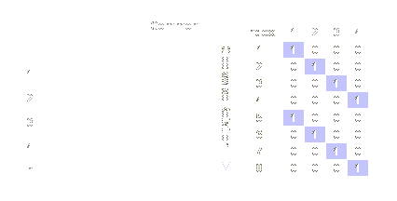

Gambar 2.16
Pemberian Tegangan pada Motor Stepper 4 phasa
unipolar-wire

